Projekt SpotifyCrawler

Autor: Krystian Góźdź

Data: 03.06.2023

Repozytorium: [github.com/kgozd/SpotifyCrawlerProject](https://github.com/kgozd/SpotifyCrawlerProject)

Spis treści

Wstęp 1

Struktura plików i zależności między nimi: 2

Instrukcja obsługi 3

1) Uruchomienie aplikacji 3

2) Widok po uruchomieniu aplikacji: 4

3) Pobieranie danych ze Spotify 4

4) Wyświetlenie oraz zapisanie informacji o albumie: 5

5) Wyświetlenie informacji o utworze: 6

6) Przejście do zakładki Wykresy 6

7) Zakładka Wykresy 7

8) Zapisanie wykresów 8

9) Zakładka z informacjami o aplikacji: 9

# Wstęp

Aplikacja SpotifyCrawler służy do pobierania danych z API serwisu streamingowego Spotify takich jak informacje o artystach, albumach oraz utworach i wyświetlanie ich w przystępny sposób w tabelach oraz na wykresach. Aplikacja została napisana przy użyciu języka Python w wersji 3.11 oraz bazy danych SQLite3.

# Struktura plików i zależności między nimi:

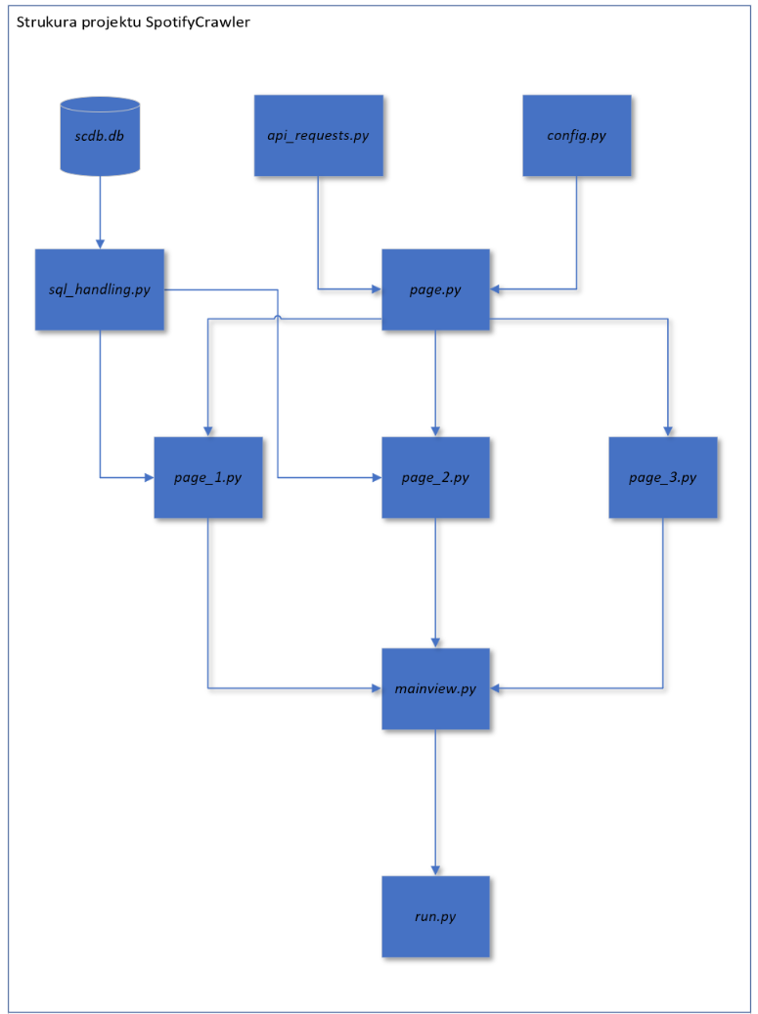  
  
Projekt został podzielony na kilka plików, poniżej krótki opis każdego z nich:

* **api_requests.py** – służy do nawiązywania połączenia z API i pobierania z niego danych.
* **config.py** znajdują się w nim klucze do komunikacji z API(ze względów bezpieczeństwa nie ma tego pliku w repozytorium GitHub)
* **sql_handling.py** – służy do nawiązywania połączenia, tworzenia zapytań i tabel w bazie danych.
* **scdb.db** – baza danych tworzona do zapisywania informacji o utworach.
* **page.py** – klasa bazowa, która służy do tworzenia klas page_x, znajdują się w niej również klasy do tworzenia widżetów na pozostałych stronach.
* **page_x.py** – służą one do wyświetlania na ekranie informacji pobranych z bazy danych oraz API.
* **mainview.py** – służy do dynamicznego tworzenia okien aplikacji jak i jej uruchamiania.
* **run.py** – skrypt służący do sprawdzania wersji Pythona, sprawdzania i instalowania brakujących pakietów, jak i uruchamiania całej aplikacji.

# Instrukcja obsługi

Poniżej znajduje się krótka instrukcja obsługi do korzystania z aplikacji:

## Uruchomienie aplikacji

Aby włączyć aplikację należy uruchomić plik run.py znajdujący się w katalogu głównym programu. Plik run.py automatycznie sprawdzi wersję Pythona(rekomendowana 3.11 i wyższa)* oraz zainstaluje wymagane pakiety(spotipy, customtkinter, matplotlib)** Następnie po kilku/nastu sekundach uruchomi główny program***

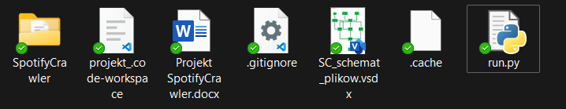

*Starsze wersje Pythona również uruchomią program(mogą wystąpić problemy z poprawnym wyświetlaniem widgetów)

**W przypadku problemów z instalacją pakietu istnieje możliwość zainstalowania ich samodzielnie poleceniem: pip install <nazwa_pakietu> np. pip install matplotlib itd. A następnie przejścia do folderu SpotifyCrawler i uruchomienia pliku mainview.py

***Jeśli program się nie uruchamia trzeba ponownie uruchomić run.py

## Widok po uruchomieniu aplikacji:

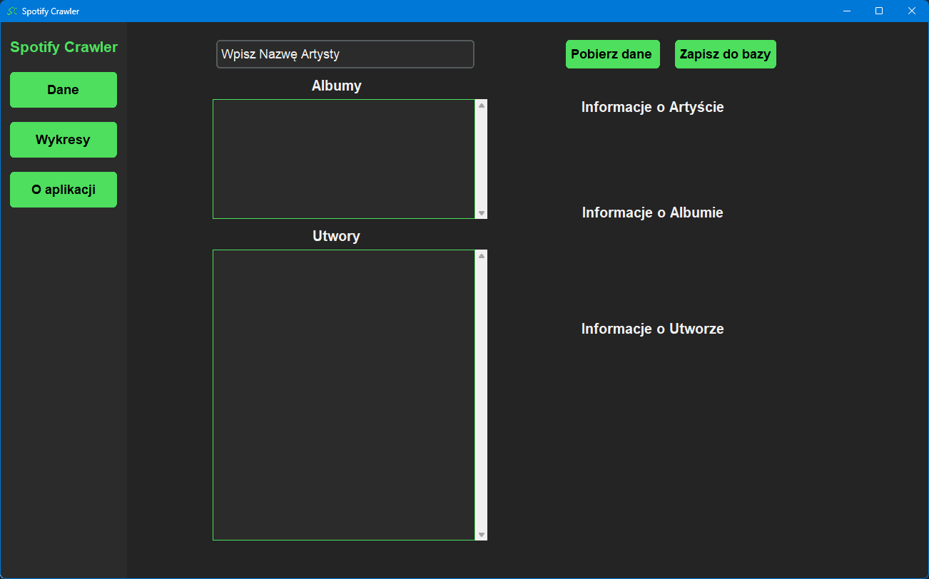

## Pobieranie danych ze Spotify

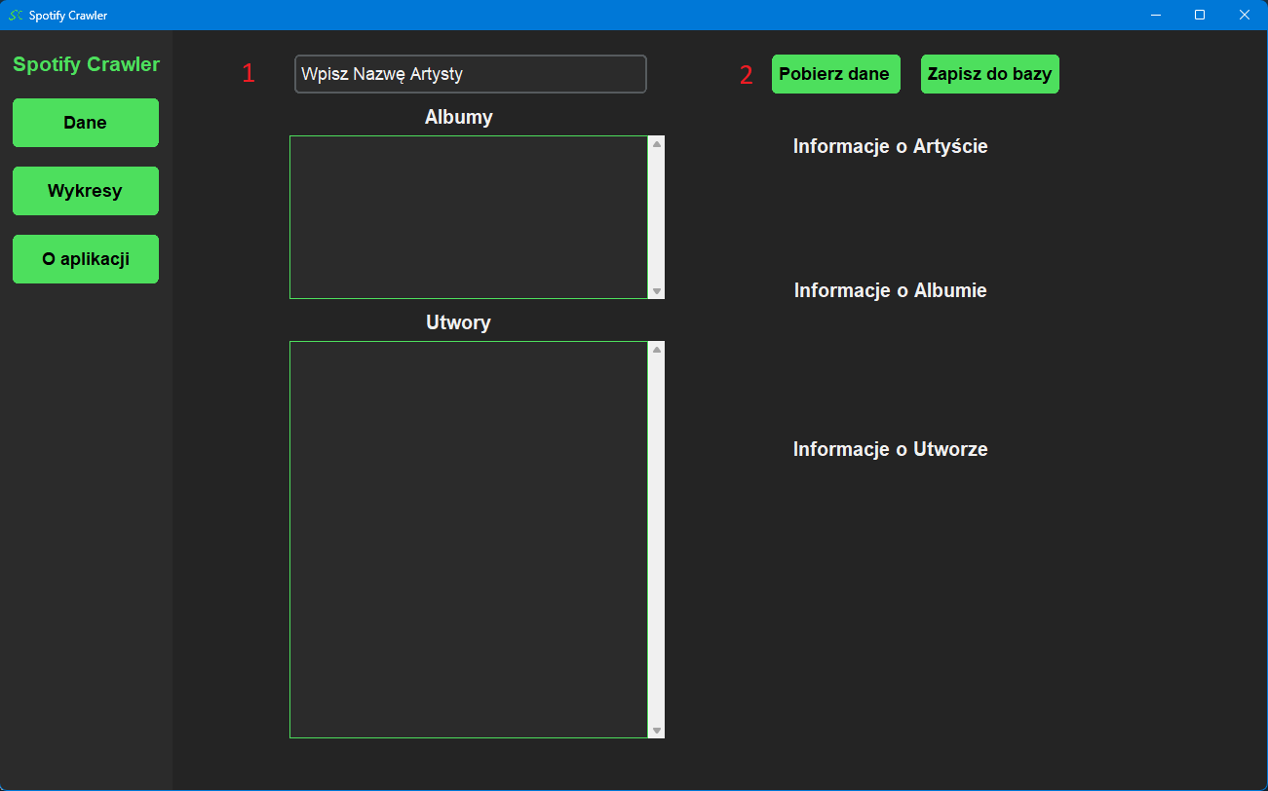

1 – to pole służy do wprowadzenia nazwy artysty dla którego statystyki chcemy zobaczyć, aby to zrobić wystarczy po wpisaniu nazwy artysty nacisnąć klawisz „Enter” lub użyć przycisku „Pobierz dane”.

2 – Przycisk służy do pobrania danych ze Spotify wpisanego wcześniej artysty.

## Wyświetlenie oraz zapisanie informacji o albumie:

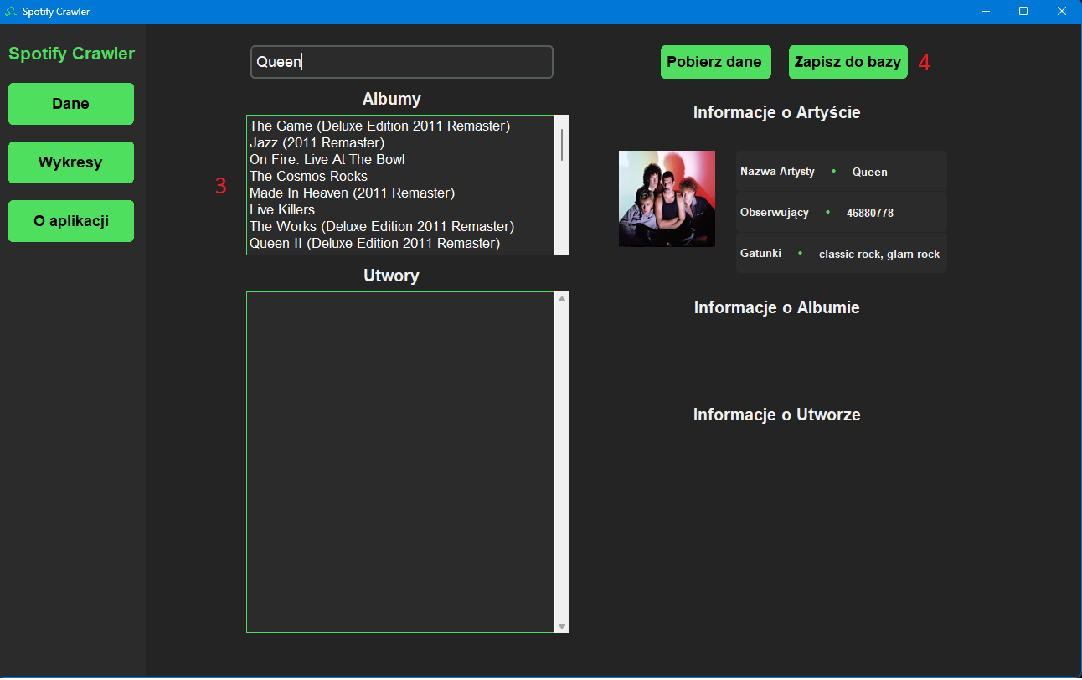

3 – Lista wyświetla informacje o albumach danego artysty, możemy na niej wybrać informacje o albumie jaki nas interesuje.

4 – Przycisk służy do zapisania informacji o albumie do bazy danych, działanie to jest konieczne(można je wykonać w każdej chwili gdy mamy zaznaczony album w na liście albumów), jeśli chcemy później przeglądać wykresy.

## Wyświetlenie informacji o utworze:

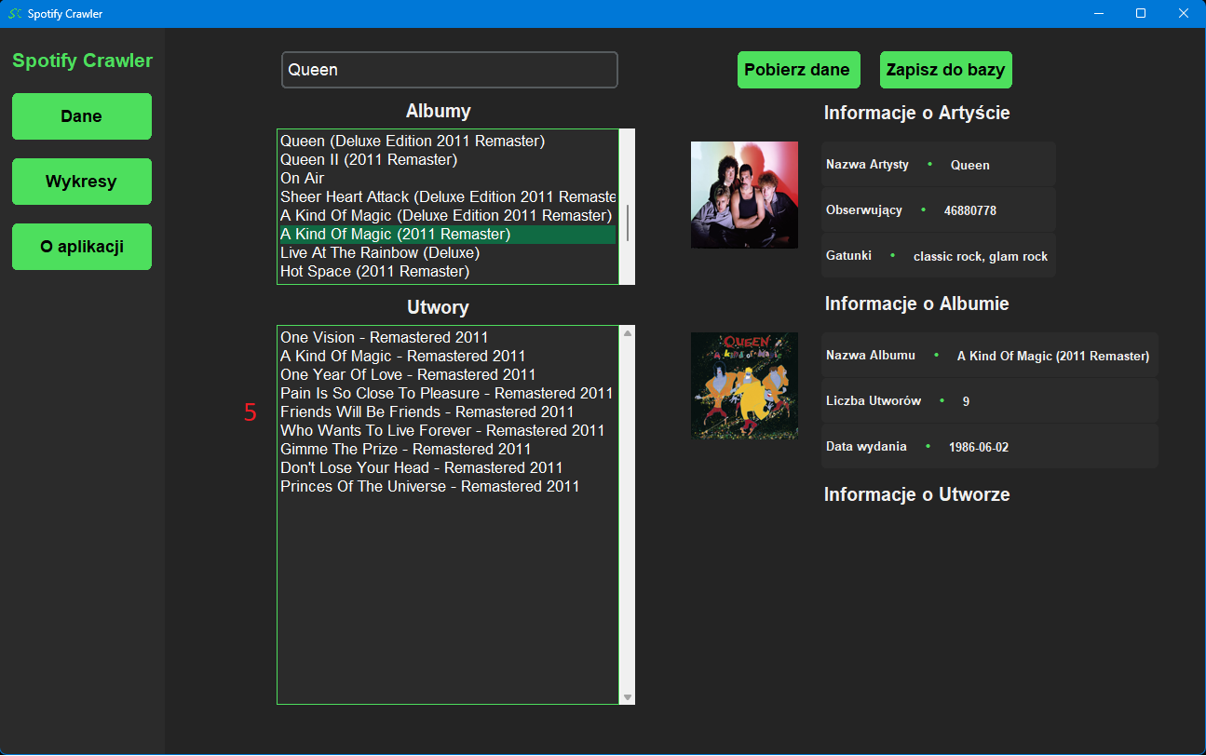

5 – Lista wyświetla informacje o utworach z wybranego wcześniej albumu, możemy na niej wybrać informacje o utworze jaki nas interesuje.

## Przejście do zakładki Wykresy

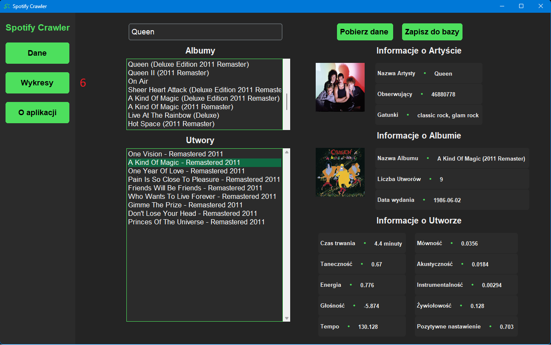

6 – Klikając przycisk wykresy przechodzimy do następnego okna w którym znajdziemy graficzną reprezentację informacji o utworach(należy pamiętać by wcześniej zapisać dane o albumie do bazy!!!)

## Zakładka Wykresy

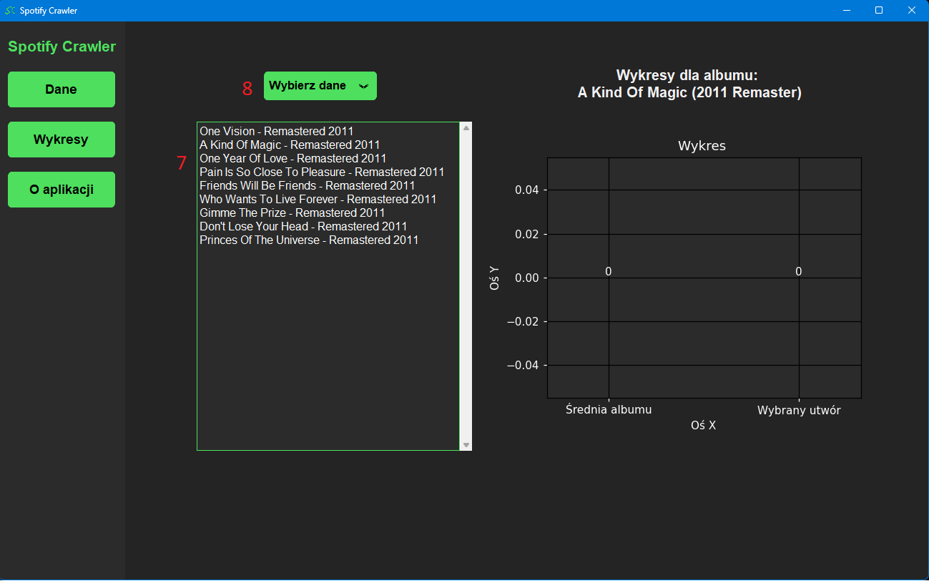

7 – Na liście wyświetlają się utwory z albumu, który został wcześniej zapisany do bazy.  
Można teraz wybrać utwór który chcemy porównać ze średnią dla innych utworów.

8 – Za pomocą menu rozwijanego wybieramy kategorię danych jaka nas interesuje.

## Zapisanie wykresów

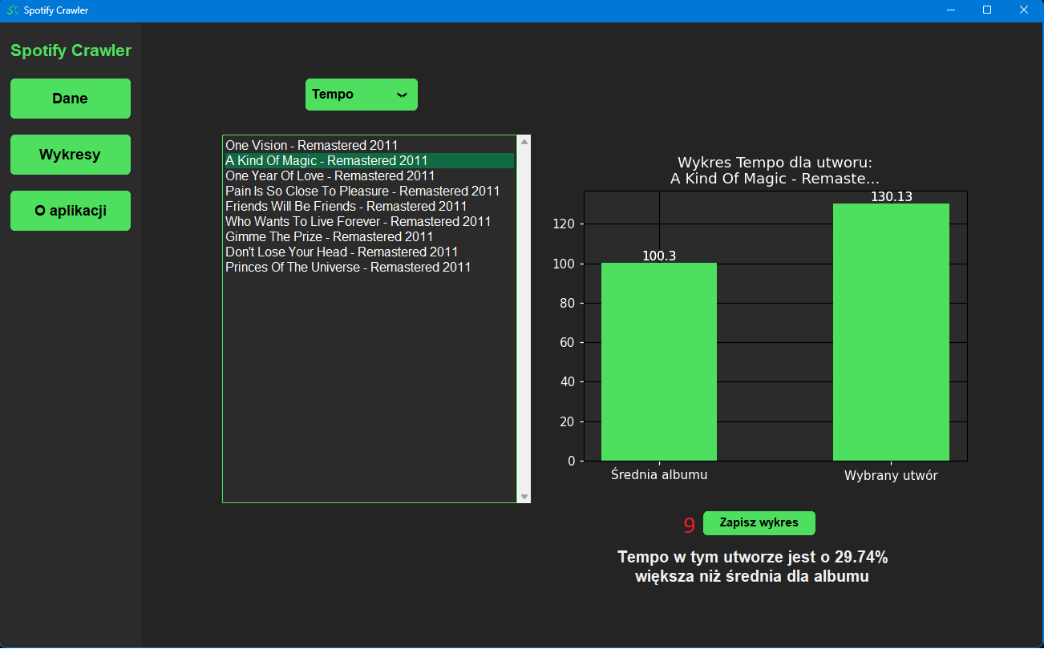

9 – za pomocą przycisku „Zapisz wykres” możemy zapisać go w systemie.

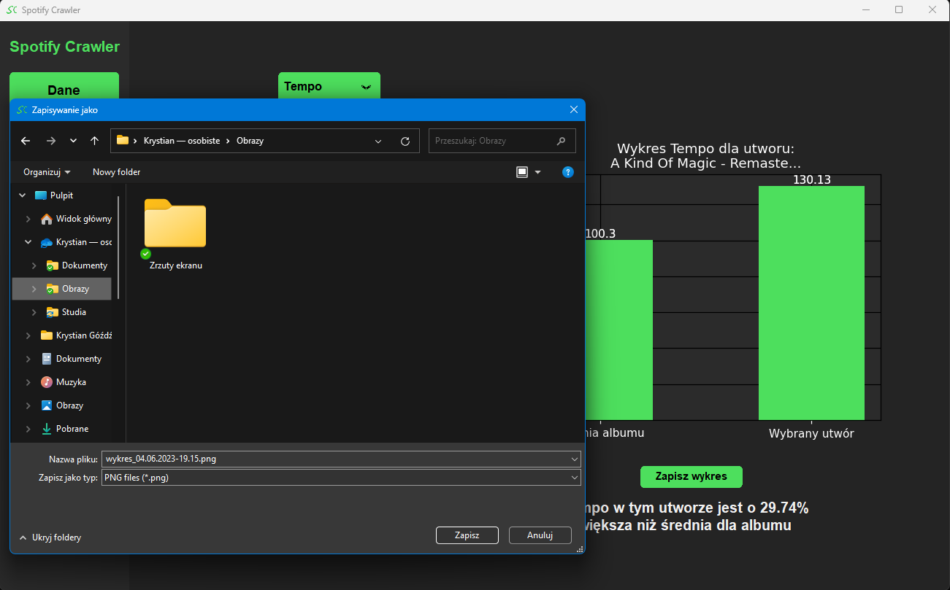

## Zakładka z informacjami o aplikacji:

